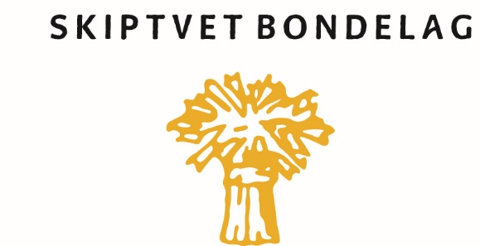

Til medlemmer i Skiptvet Bondelag.

Innkalling til årsmøte
I henhold til § 14 i lover for Norges Bondelag, innkalles det til årsmøte i Skiptvet Bondelag. Møtet avholdes i Vonheim Samfunnshus torsdag den 26. oktober kl. 19.00

Saksliste:
- Åpning ved leder
- Godkjenning av innkalling og saksliste
- Valg av referent og to til å underskrive protokollen
- Årsberetning for styreåret 2016 / 2017
- Regnskap
- Innkomne saker
- Arbeidsplan for kommende arbeidsår
- Valg i henhold til lovene.

Saker som ønskes behandlet under pkt. 6 skal være innkommet til leder Per Kristian Solberg senest 19. oktober perksolberg@gmail.com eller tlf. 913 39 679.

Vi får besøk av et styremedlem fra Østfold Bondelag.
Besøk blir det også av organisasjonssjef i Norges Bondelag, Astrid Solberg. Hun vil blant annet fortelle om hjelpeprosjektet i Malawi, «bønder støtter bønder «.

Bevertning, vel møtt!

Hilsen styret
Skiptvet Bondelag

